**Instrucciones: descarga el siguiente documento y realiza lo que se indica. Al terminar, envíalo a la Plataforma.**

1. **Calcula el complemento, suplemento y conjugado de los siguientes ángulos:**

|  |  |  |  |
| --- | --- | --- | --- |
|  | **Complemento** | **Suplemento** | **Conjugado** |
| 36⁰ |  |  |  |
| 89⁰ |  |  |  |
| 118⁰ |  |  |  |
| 75⁰ |  |  |  |
| 189⁰ |  |  |  |
| 22⁰ |  |  |  |
| 360⁰ |  |  |  |

1. **Calcula el valor de los ángulos que se indican, tomando como base el valor dado:**

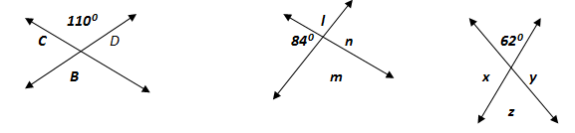

|  |  |  |  |  |  |
| --- | --- | --- | --- | --- | --- |
| $$B =$$ |  | $$l =$$ |  | $$x =$$ |  |
| $$C =$$ |  | $$m =$$ |  | $$y =$$ |  |
| $$D =$$ |  | $$n =$$ |  | $$z =$$ |  |

1. **Calcula el valor de los ángulos en cada figura (debes utilizar tus conocimientos de álgebra):**

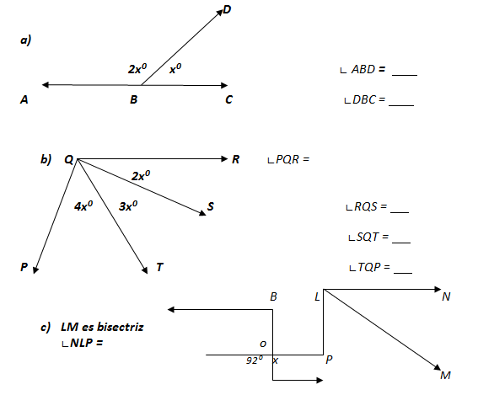

**∟**x = ____

∟o=____

∟NLM = ____

∟MLP = ____

1. Dos ángulos están en relación $2:3$ y son suplementarios, ¿cuál es el valor de cada uno de ellos?
2. $5$ ángulos son consecutivos, su suma es igual a $270°$. Si el segundo es el doble del primero, el tercero es el triple del primero, los dos restantes son congruentes y cada uno de ellos equivale al doble del tercero, ¿qué valor tiene cada uno de ellos?

Envíalo a través de la Plataforma Virtual.

Recuerda que el archivo debe ser nombrado:

**Apellido Paterno_Primer Nombre_Identificando_Ángulos**